Министерство транспорта Российской Федерации

Федеральное государственное автономное образовательное

учреждение высшего образования

«Российский университет транспорта»

(ФГАОУ ВО РУТ(МИИТ), РУТ (МИИТ)

Институт транспортной техники и систем управления

Кафедра «Управление и защита информации»

Лабораторная работа № 1

по дисциплине: «Программирование и основы алгоритмизации»

на тему: «Схемы алгоритмов простых ситуаций»

Выполнил: ст. гр. ТУУ-111

Богомолов В. Н.

Вариант №5

06.10.2024

(дата выполнения)

Проверил: к.т.н., доц. Сафронов А.И.

06.10.2024

(дата приёмки)

Москва – 2024 г.

1. **Цель**

Цель данной работы – составление алгоритма прохождения через контрольно-пропускной пункт (КПП) университета с использованием системы распознавания лиц, а также его реализация в векторных редакторах *Microsoft Office Visio* и *Draw.IO* в соответствии с ГОСТ 19.701-90. Следовательно посредством выполнения данной работы научиться работать в векторных редакторах и выбрать для себя наиболее удобный.

1. **Формулировка задачи**

Задача состоит в том, чтобы описать процесс прохождения на территорию университета через КПП с применением системы распознавания лиц, начиная с момента подхода к КПП и заканчивая успешным прохождением через него. При этом не рассматриваются ситуации, требующие использования бесконтактной карты или предъявления документа.

1. **Детализированное текстовое описание ситуации**

Когда студент или сотрудник подходит к контрольно-пропускному пункту (КПП) университета, система распознавания лиц активируется и начинает процесс идентификации. Для успешного прохождения КПП система должна корректно распознать лицо человека. В случае успеха турникет разблокируется, и человек может пройти на территорию университета. Если система не может распознать лицо, то доступ будет отклонён, и необходимо связаться с сотрудником службы безопасности для решения проблемы.

Сначала студент подходит к зоне действия камеры, которая подключена к системе распознавания лиц. Камера сканирует лицо, сравнивает его с данными в базе данных. Если данные совпадают, турникет открывается. Если лицо не распознано, система выводит уведомление об ошибке. В этом случае человек должен подойти к дежурному сотруднику, чтобы решить вопрос о возможности прохождения.

1. **Пошаговое описание ситуации**
2. Подход к контрольно-пропускному пункту (КПП).
3. Вход в зону действия камеры распознавания лиц.
4. Ожидание начала процесса распознавания лиц (камера фиксирует лицо).
5. Система выполняет сканирование лица.
6. Система сравнивает изображение с базой данных сотрудников и студентов.
7. Принятие решения:
   1. Если лицо распознано, турникет открывается (переход к шагу 7).
   2. Если лицо не распознано, система сообщает об ошибке (переход к шагу 8).
8. Прохождение через турникет.
9. В случае отказа в доступе:

8.1. Подход к сотруднику охраны для решения проблемы.

* 1. Сотрудник охраны проверяет данные вручную и решает о предоставлении доступа.

1. **Схема алгоритма**

**5.1. Реализация в Draw.IO**

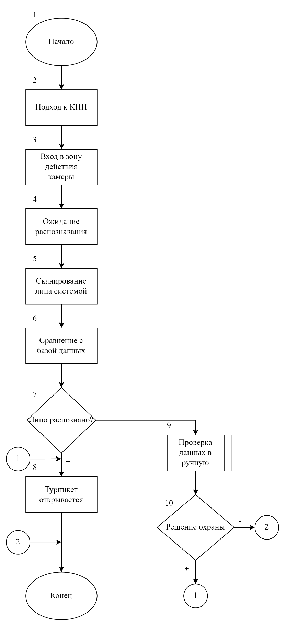

Рисунок 1 – Реализация в Draw.IO

* 1. **Реализация в Microsoft Office Visio**

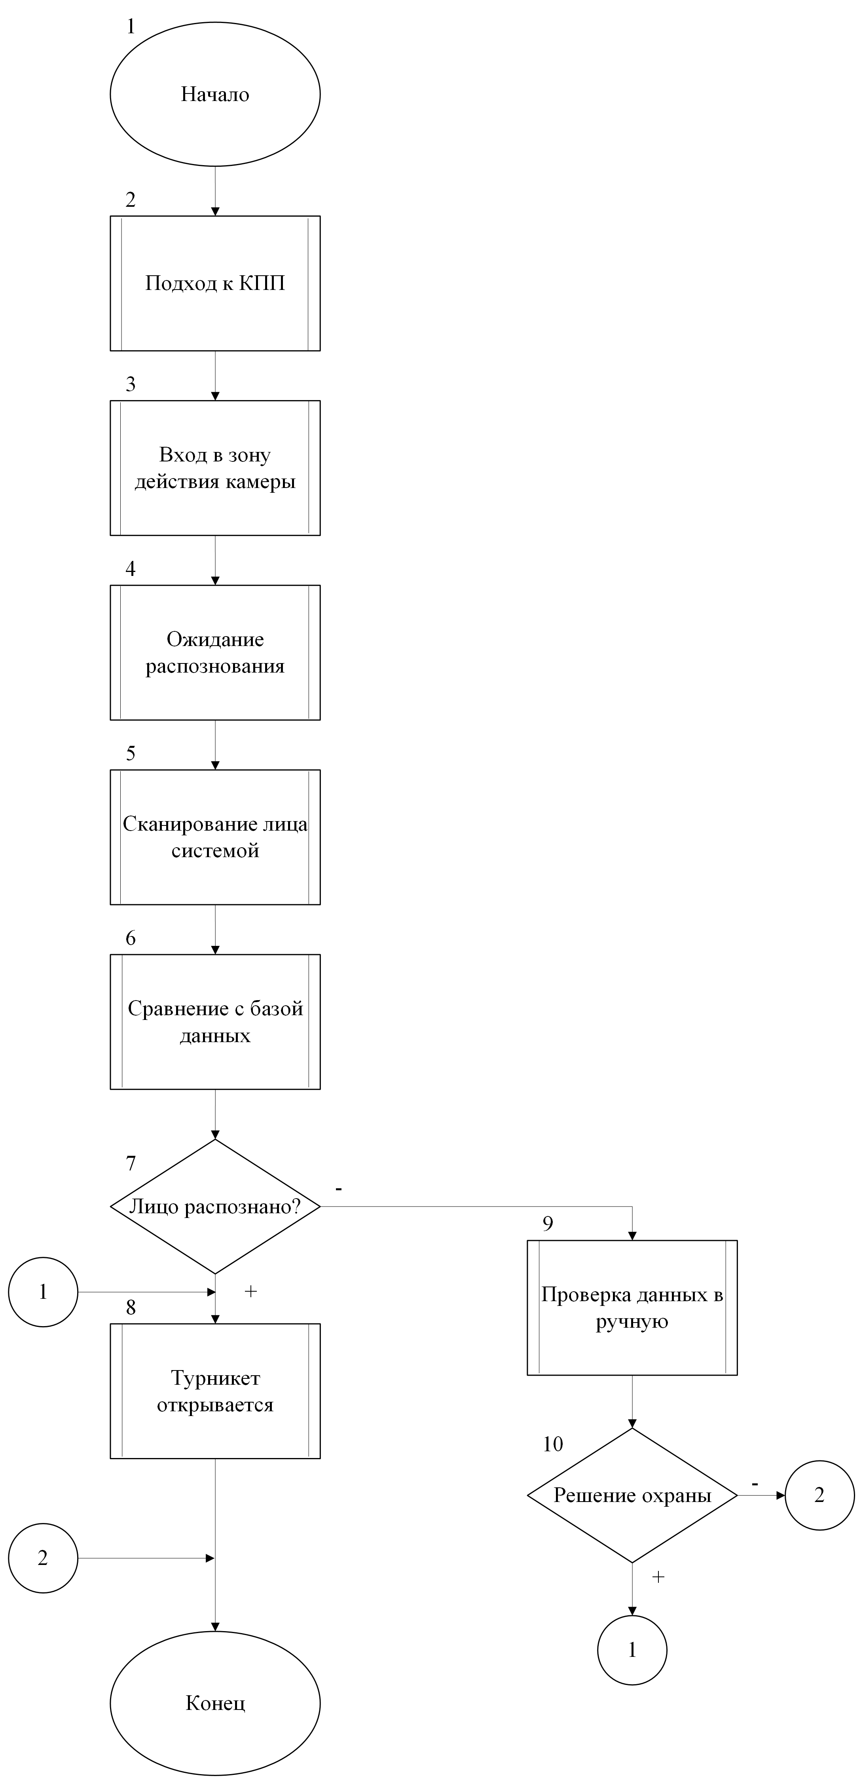

Рисунок 2 – Реализация в Microsoft Visio

* 1. **Описание схемы алгоритма**

1. Подход к КПП

Этот блок описывает начало процесса, когда человек подходит к контрольно-пропускному пункту (КПП).

1. Вход в зону действия камеры

Как только человек попадает в зону действия камеры, запускается процесс сканирования лица.

1. Ожидание распознавания
2. Система готовится распознать лицо.

Человек на этом этапе стоит и ожидает, пока камера не выполнит захват изображения.

1. Сканирование лица системой

Камера фиксирует лицо человека, и начинается его анализ для дальнейшего сравнения.

1. Сравнение с базой данных

Полученное изображение лица сравнивается с данными, хранящимися в базе данных, для проверки соответствия.

1. Лицо распознано?

На этом этапе система принимает решение:

Если лицо распознано, алгоритм переходит к 8 блоку:

Если лицо успешно распознано, турникет автоматически открывается, позволяя человеку пройти через КПП.

Если лицо не распознано, запускается процесс обращения к охране:

Проверка данных вручную (9 блок)

Охранник проверяет документы или другие данные для подтверждения личности человека.

Решение охраны (10 блок)

После проверки охрана принимает решение:

Если решение положительное, турникет открывается, и человек может пройти через КПП.

Если решение отрицательное, процесс завершается без предоставления доступа.

1. **Вывод**

В ходе выполнения данной работы была достигнута основная цель – разработка алгоритма прохождения через контрольно-пропускной пункт (КПП) университета с использованием системы распознавания лиц. Алгоритм был реализован в соответствии с требованиями ГОСТ 19.701-90, что обеспечило его структурированность и соответствие стандартам.

В процессе работы были использованы векторные редакторы *Microsoft Visio* и *Draw.IO* для создания схемы алгоритма. Это позволило приобрести навыки работы с различными графическими редакторами, а также сравнить их функциональные возможности и выбрать наиболее удобный для дальнейшего использования. Таким образом, кроме достижения основной цели – составления и визуализации алгоритма, был сделан шаг в развитии навыков использования инструментов для создания схем и алгоритмов.